ĐẠI HỌC QUỐC GIA THÀNH PHỐ HỒ CHÍ MINH
TRƯỜNG ĐẠI HỌC CÔNG NGHỆ THÔNG TIN
KHOA CÔNG NGHỆ PHẦN MỀM



MÔN LẬP TRÌNH HƯỚNG ĐỐI TƯỢNG
BÀI TẬP THỰC HÀNH 2

GVHD: Nguyễn Ngọc Quí
Sinh viên thực hiện: Lê Gia Huy
Mã số sinh viên: 25520692

Tp. Hồ Chí Minh, 02/2026
NHẬN XÉT CỦA GIÁO VIÊN HƯỚNG DẪN

……., ngày……...tháng……năm 2026
Người nhận xét
(Ký tên và ghi rõ họ tên)

Mục lục
Bài tập 1 4
Class diagram của chương trình xây dựng lớp Ngày tháng năm 4
Code của chương trình xây dựng lớp Ngày tháng năm 4
File Ngaythangnam.hpp 4
File Ngaythangnam.cpp 5
File BT1.cpp 9
Test case của chương trình xây dựng lớp Ngày tháng năm 10
Bài tập 2 12
Class diagram của chương trình xây dựng lớp Phân số 12
Code của chương trình xây dựng lớp Phân số 12
File PhanSo.hpp 13
File PhanSo.cpp 13
File BT2.cpp 15
Test case của chương trình xây dựng lớp Phân số 16
Bài tập 3 19
Class diagram của chương trình xây dựng lớp Số phức 20
Code của chương trình xây dựng lớp Số phức 20
File SoPhuc.hpp 20
File SoPhuc.cpp 20
File BT3.cpp 22
Test case của chương trình xây dựng lớp Số phức 23
Bài tập 4 26
Class diagram của chương trình xây dựng lớp Giờ phút giây 26
Code của chương trình xây dựng lớp Giờ phút giây 26
File GioPhutGiay.hpp 26
File GioPhutGiay.cpp 27
File BT4.cpp 28
Test case của chương trình xây dựng lớp Giờ phút giây 28
Link code GitHub 30

NỘI DUNG BÀI THỰC HÀNH

Bài tập 1
: Xây dựng lớp ngày tháng năm bao gồm:
- Thuộc tính: iNgay, iThang, iNam
- Phương thức: Nhap(), Xuat(), NgayThangNamTiepTheo()
Yêu cầu: Thực hiện xây dựng lớp, vẽ class diagram và khai báo các thuộc tính, phương thức. Viết nội dung vào các phương thức đã khai báo. Gọi các phương thức trong hàm main() và thực hiện kiểm thử.

Class diagram của chương trình xây dựng lớp Ngày tháng năm
.
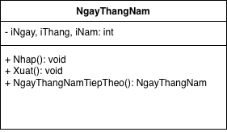

Code của chương trình xây dựng lớp Ngày tháng năm
.

File Ngaythangnam.hpp
#pragma once
struct NgayThangNam {
void Nhap();
void Xuat();
NgayThangNam NgayThangNamTiepTheo();
private:
int iNgay, iThang, iNam;
};
int GetSoNgay(const int &, const int &);
bool KiemTraNamNhuan(const int &);
bool KiemTraNam(const int &);
bool KiemTraThang(const int &);
bool KiemTraNgay(const int &, const int &, const int &);

File Ngaythangnam.cpp
#include "../include/NgayThangNam.hpp"
#include <cstdio>
#include <iostream>
using namespace std;
/*
* @brief Nhập năm (iNam), tháng (iThang), ngày (iNgay) -> KIỂM TRA, NHẬP LẠI
* nếu không hợp lệ
* @return void
* */
void NgayThangNam::Nhap() {
do {
cout << "Nhap nam (khac 0): ";
cin >> iNam;
} while (!KiemTraNam(iNam));

do {
cout << "Nhap thang (tu 1 den 12): ";
cin >> iThang;
} while (!KiemTraThang(iThang));

do {
printf("Nhap ngay duong va khong lon hon %d: ",
GetSoNgay(iThang, iNam));
cin >> iNgay;
} while (!KiemTraNgay(iNgay, iThang, iNam));
}
/*
* @brief Xuất ra màn hình theo định dạng: dd/mm/yyyy
* @return void
* */
void NgayThangNam::Xuat() { printf("%02d/%02d/%d\n", iNgay, iThang, iNam); }

/*
* @brief Tính ngày tiếp theo bằng cách tăng ngày lên 1
* return NgayThangNam
* */
NgayThangNam NgayThangNam::NgayThangNamTiepTheo() {
NgayThangNam kq;
if (++iNgay > GetSoNgay(iThang, iNam)) {
iNgay = 1;
if (++iThang > 12) {
iThang = 1;
++iNam;
}
}
kq.iNgay = this->iNgay;
kq.iThang = this->iThang;
kq.iNam = this->iNam;
return kq;
}
/*
* @brief Xác định tổng số ngày trong tháng
* @param iThang
* @param iNam
* @return 28(Tháng 2, Không nhuận), 29(Tháng 2, Nhuận),
* 30(Tháng 4,6,9,11), 31(Còn lại)
* */
int GetSoNgay(const int &iThang, const int &iNam) {
int kq;
switch (iThang) {
case 4:
case 6:
case 9:
case 11:
kq = 30;
break;
case 2:
kq = (KiemTraNamNhuan(iNam) ? 29 : 28);
break;
default:
kq = 31;
break;
}
return kq;
}
/*
* @brief Kiểm tra năm nhuận
* @param iNam
* @return 1(Nhuận), 0(Không nhuận)
* */
bool KiemTraNamNhuan(const int &iNam) {
bool kq{false};

if (iNam % 4 == 0 && iNam % 100 != 0 || iNam % 400 == 0) {
kq = true;
}
return kq;
}
/*
* @brief Kiểm tra năm thỏa mãn: dương
* @param iNam
* @return 1(Hợp lệ), 0(Không hợp lệ)
* */
bool KiemTraNam(const int &iNam) {
bool kq{true};
if (iNam < 0) {
kq = false;
}
return kq;
}
/*
* @brief Kiểm tra tháng thỏa mãn: dương, không lớn hơn 12
* @param iThang
* @return 1(Hợp lệ), 0(Không hợp lệ)
* */
bool KiemTraThang(const int &iThang) {
bool kq{true};
if (iThang < 1 || iThang > 12) {
kq = false;
}
return kq;
}
/*
* @brief Kiểm tra ngày thỏa mãn: dương, không lớn hơn tổng số ngày của tháng
* @param iNgay
* @param iThang
* @param iNam
* @return 1(Hợp lệ), 0(Không hợp lệ)
* */
bool KiemTraNgay(const int &iNgay, const int &iThang, const int &iNam) {
bool kq{true};
if (iNgay > GetSoNgay(iThang, iNam) || iNgay < 1) {
kq = false;
}
return kq;
}

File BT1.cpp
#include "../include/NgayThangNam.hpp"
#include <iostream>
using namespace std;
int main() {
NgayThangNam d;
d.Nhap();
/* Mốc thời gian hiện tại */
cout << "\nNgay thang nam hien tai: ";
d.Xuat();
/* Ngày tiếp theo */
NgayThangNam next_d{d.NgayThangNamTiepTheo()};
cout << "Ngay thang nam tiep theo: ";
next_d.Xuat();
return 0;
}

Test case của chương trình xây dựng lớp Ngày tháng năm
.
Test case | Input | Output
1 | Năm = 2024  Tháng = 2  Ngày = 29 | 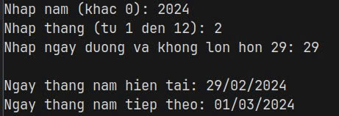
2 | Năm = 2023  Tháng = 2  Ngày = 28 | 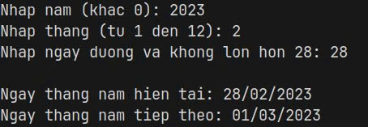
3 | Năm = 2024  Tháng = 1  Ngày = 1 | 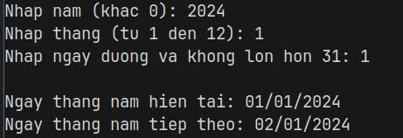
4 | Năm = 2024  Tháng = 12  Ngày = 31 | 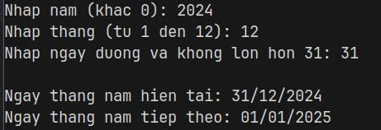
5 | Năm = 2024  Tháng = 1  Ngày = 32 (ERROR)  Ngày = 31 | 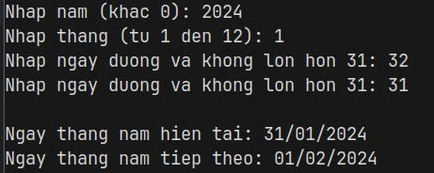
6 | Năm = 2024  Tháng =1  Ngày = 31 | 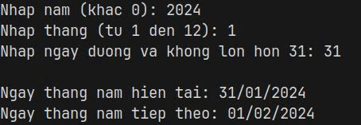
7 | Năm = 2024  Tháng = 3  Ngày = 15 | 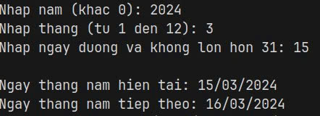
8 | Năm = 2024  Tháng = 13 (ERROR)  Tháng = -5 (ERROR)  Tháng = 0 (ERROR)  Tháng = 3  Ngày = 29 | 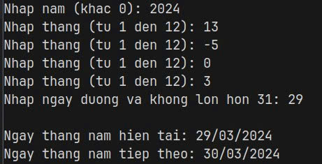
9 | Năm = 1990  Tháng = 2  Ngày = 28 | 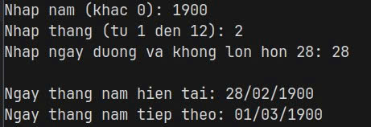
10 | Năm = 2024  Tháng = 4  Ngày = 30 | 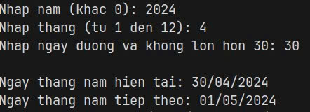
11 | Năm = 2024  Tháng = 2  Ngày = 28 | 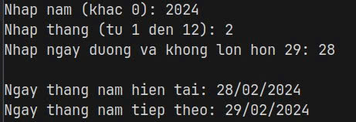

Bài tập 2
: Xây dựng lớp phân số:
- Thuộc tính: iTu, iMau
- Phương thức: Nhap(), Xuat(), RutGon(), Tong(), Hieu(), Tich(), Thuong(), SoSanh()
Yêu cầu: Thực hiện xây dựng lớp, vẽ class diagram và khai báo các thuộc tính, phương thức. Viết nội dung vào các phương thức đã khai báo. Gọi các phương thức trong hàm main() và thực hiện kiểm thử.

Class diagram của chương trình xây dựng lớp Phân số
.
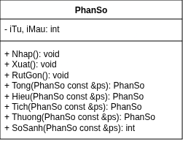

Code của chương trình xây dựng lớp Phân số
.

File PhanSo.hpp
#pragma once

struct PhanSo {
void Nhap();
void Xuat();
void RutGon();

PhanSo Tong(PhanSo const &);
PhanSo Hieu(PhanSo const &);
PhanSo Tich(PhanSo const &);
PhanSo Thuong(PhanSo const &);
int SoSanh(PhanSo const &);

private:
int iTu;
int iMau;
};

File PhanSo.cpp
#include "../include/PhanSo.hpp"
#include <cstdio>
#include <iostream>
#include <numeric>

using namespace std;

/*
* @brief Nhập tử (iTu), mẫu (iMau) -> KIỂM TRA, NHẬP LẠI nếu không hợp lệ
* @return void
* */
void PhanSo::Nhap() {
cout << "Nhap tu: ";
cin >> iTu;
do {
cout << "Nhap mau (khac 0): ";
cin >> iMau;
} while (iMau == 0);
}
/*
* @brief Xuất ra màn hình theo định dạng: a/b
* @return void
* */
void PhanSo::Xuat() {
if (iMau == 1) {
cout << iTu;
} else {
printf("%d/%d", iTu, iMau);
}
cout << endl;
}
/*
* @brief Rút gọn phân số dùng UCLN, đảo dấu trừ lên tử nếu phân số âm, bỏ dấu
* trừ nếu phân số dương
* @retutn void
* */
void PhanSo::RutGon() {
int iUCLN{gcd(iTu, iMau)};
iTu /= iUCLN;
iMau /= iUCLN;
if (iTu * iMau < 0) {
iTu *= (iTu > 0 ? -1 : 1);
} else {
iTu *= (iTu < 0 ? -1 : 1);
}
iMau *= (iMau < 0 ? -1 : 1);
}
/*
* @brief Tính tổng 2 phân số
* @param ps
* @return Phân số mới
* */
PhanSo PhanSo::Tong(PhanSo const &ps) {
PhanSo kq;
if (this->iMau == ps.iMau) {
kq.iTu = this->iTu + ps.iTu;
kq.iMau = this->iMau;
} else {
kq.iTu = this->iTu * ps.iMau + ps.iTu * this->iMau;
kq.iMau = this->iMau * ps.iMau;
}
kq.RutGon();
return kq;
}
/*
* @brief Tính hiệu 2 phân số
* @param ps
* @return Phân số mới
* */
PhanSo PhanSo::Hieu(PhanSo const &ps) {
PhanSo kq;
if (this->iMau == ps.iMau) {
kq.iTu = this->iTu - ps.iTu;
kq.iMau = this->iMau;
} else {
kq.iTu = this->iTu * ps.iMau - ps.iTu * this->iMau;
kq.iMau = this->iMau * ps.iMau;
}
kq.RutGon();
return kq;
}
/*
* @brief Tính tích 2 phân số
* @param ps
* @return Phân số mới
* */
PhanSo PhanSo::Tich(PhanSo const &ps) {
PhanSo kq;
kq.iTu = this->iTu * ps.iTu;
kq.iMau = this->iMau * ps.iMau;
kq.RutGon();
return kq;
}
/*
* @brief Tính thương 2 phân số
* @param ps
* @return Phân số mới; phân số mới bằng 0 nếu xảy ra phép chia cho 0
* */
PhanSo PhanSo::Thuong(PhanSo const &ps) {
PhanSo kq;
if (ps.iTu != 0) {
kq.iTu = this->iTu * ps.iMau;
kq.iMau = this->iMau * ps.iTu;
kq.RutGon();
} else {
cout << "Phép chia cho ";
kq.iTu = 0;
kq.iMau = 1;
}
return kq;
}
/*
* @brief So sánh 2 phân số
* @param ps
* @return 1(Lớn hơn), -1(Nhỏ hơn), 0(Bằng nhau)
* */
int PhanSo::SoSanh(PhanSo const &ps) {
int kq{0};
int delta{this->iTu * ps.iMau - ps.iTu * this->iMau};
if (delta > 0) {
kq = 1;
} else if (delta < 0) {
kq = -1;
}
return kq;
}

File BT2.cpp
#include "../include/PhanSo.hpp"
#include <iostream>

using namespace std;

int main() {
/* Nhập phân số A */
cout << "Nhap phan so A:\n";
PhanSo a;
a.Nhap();
a.RutGon();

/* Nhập phân số B */
cout << "Nhap phan so B:\n";
PhanSo b;
b.Nhap();
b.RutGon();

/* Xuất ra A,B */
cout << "\nPhan so A: ";
a.Xuat();
cout << "Phan so B: ";
b.Xuat();

/* Tính toán */
cout << "\nTong A+B: ";
PhanSo tong{a.Tong(b)};
tong.Xuat();

cout << "Hieu A-B: ";
PhanSo hieu{a.Hieu(b)};
hieu.Xuat();

cout << "Tich A.B: ";
PhanSo tich{a.Tich(b)};
tich.Xuat();

cout << "Thuong A/B: ";
PhanSo thuong{a.Thuong(b)};
thuong.Xuat();

/* So sánh */
cout << "So sanh A,B: ";
int kqSoSanh{a.SoSanh(b)};
if (kqSoSanh == 1) {
cout << "A > B";
} else if (kqSoSanh == -1) {
cout << "A < B";
} else {
cout << "A = B";
}

cout << endl;
return 0;
}

Test case của chương trình xây dựng lớp Phân số
.
Test case | Input | Output
1 | Phân số A, tử = 1, mẫu = 2  Phân số B, tử = 1, mẫu = 3 | 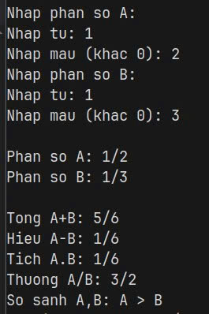
2 | Phân số A, tử = 0, mẫu = 5  Phân số B, tử = 3, mẫu = 7 | 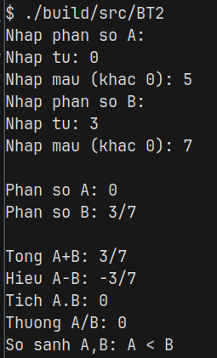
3 | Phân số A, tử = 1000, mẫu = 2000  Phân số B, tử = 3000, mẫu = 4000 | 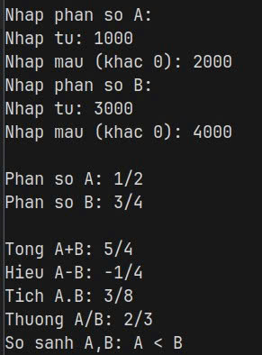
4 | Phân số A, tử = 1, mẫu = 0 (ERROR), mẫu = 2  Phân số B, tử = 0, mẫu = 3 | 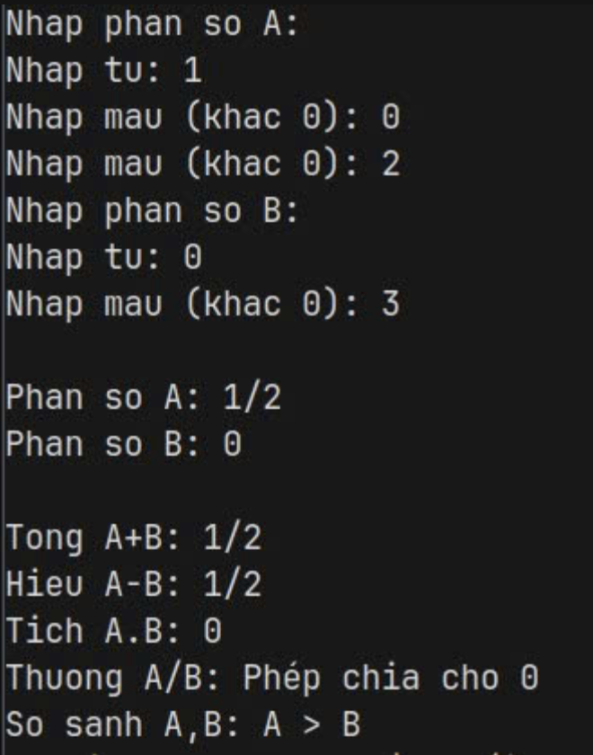
5 | Phân số A, tử = 5, mẫu = 1  Phân số B, tử = 2, mẫu = 1 | 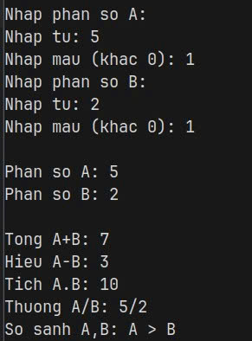
6 | Phân số A, tử = -2, mẫu = 3  Phân số B, tử = -4, mẫu = 5 | 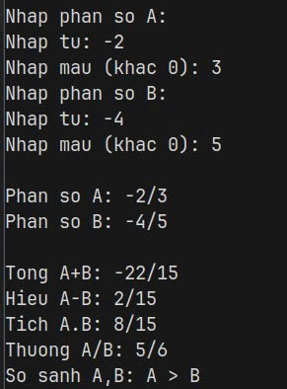
7 | Phân số A, tử = 2, mẫu = -3  Phân số B, tử = 1, mẫu = 3 | 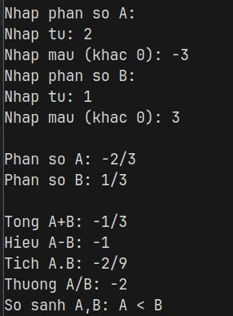
8 | Phân số A, tử = 2, mẫu = 4  Phân số B, tử = 1, mẫu = 2 | 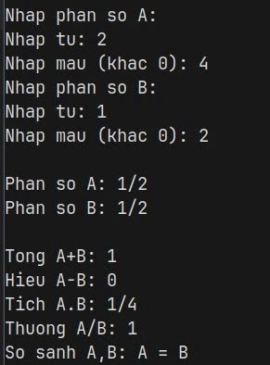
9 | Phân số A, tử = 3, mẫu = 6  Phân số B, tử = 2, mẫu = 4 | 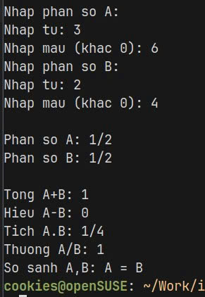

Bài tập 3
: Xây dựng lớp số phức bao gồm:
- Thuộc tính: iThuc, iAo
- Phương thức: Nhap(), Xuat(), Tong(), Hieu(), Tich(), Thuong()
Yêu cầu: Thực hiện xây dựng lớp, vẽ class diagram và khai báo các thuộc tính, phương thức. Viết nội dung vào các phương thức đã khai báo. Gọi các phương thức trong hàm main() và thực hiện kiểm thử.

Class diagram của chương trình xây dựng lớp Số phức
.
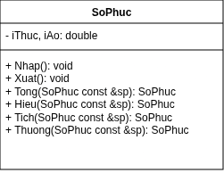

Code của chương trình xây dựng lớp Số phức
.

File SoPhuc.hpp
struct SoPhuc {
void Nhap();
void Xuat();
SoPhuc Tong(SoPhuc const &);
SoPhuc Hieu(SoPhuc const &);
SoPhuc Tich(SoPhuc const &);
SoPhuc Thuong(SoPhuc const &);

private:
double iThuc, iAo;
};

File SoPhuc.cpp
#include "../include/SoPhuc.hpp"
#include <cmath>
#include <iostream>

using namespace std;

/*
* @brief Nhập vào phần thực (iThuc) và ảo (iAo) của số phức
* @return void
* */
void SoPhuc::Nhap() {
cout << "Nhap phan thuc: ";
cin >> iThuc;
cout << "Nhap phan ao: ";
cin >> iAo;
}
/*
* @brief Xuất ra màn hình theo định dạng: a + bi
* return void
* */
void SoPhuc::Xuat() {
if (iThuc != 0) {
cout << iThuc;
}
if (iAo != 0) {
if (iThuc != 0) {
cout << " + ";
}
cout << "(" << iAo << ")" << "i";
}
if (!iThuc && !iAo) {
cout << 0;
}
cout << endl;
}
/*
* @brief Tính tổng 2 số phức
* @param sp
* @return Số phức mới
* */
SoPhuc SoPhuc::Tong(SoPhuc const &sp) {
SoPhuc kq;
kq.iThuc = this->iThuc + sp.iThuc;
kq.iAo = this->iAo + sp.iAo;
return kq;
}

/*
* @brief Tính hiệu 2 số phức
* @param sp
* @return Số phức mới
* */
SoPhuc SoPhuc::Hieu(SoPhuc const &sp) {
SoPhuc kq;
kq.iThuc = this->iThuc - sp.iThuc;
kq.iAo = this->iAo - sp.iAo;
return kq;
}

/*
* @brief Tính tích 2 số phức
* @param sp
* @return Số phức mới
* */
SoPhuc SoPhuc::Tich(SoPhuc const &sp) {
SoPhuc kq;
kq.iThuc = this->iThuc * sp.iThuc - this->iAo * sp.iAo;
kq.iAo = this->iThuc * sp.iAo + this->iAo * sp.iThuc;
return kq;
}

/*
* @brief Tính thương 2 số phức
* @param sp
* @return Số phức mới
* */
SoPhuc SoPhuc::Thuong(SoPhuc const &sp) {
SoPhuc kq;
double dMau{(pow(sp.iThuc, 2) + pow(sp.iAo, 2))};
if (dMau != 0) {
kq.iThuc = (this->iThuc * sp.iThuc + this->iAo * sp.iAo) / dMau;
kq.iAo = (this->iAo * sp.iThuc - this->iThuc * sp.iAo) / dMau;
} else {
cout << "Phép chia cho ";
kq.iThuc = 0;
kq.iAo = 0;
}
return kq;
}

File BT3.cpp
#include "../include/SoPhuc.hpp"
#include <iostream>

using namespace std;

int main() {
/* Nhập số phức A */
SoPhuc a;
cout << "Nhap so phuc A:\n";
a.Nhap();

/* Nhập số phức B */
SoPhuc b;
cout << "Nhap so phuc B:\n";
b.Nhap();

/* Xuất ra A,B */
cout << "\nSo thuc A: ";
a.Xuat();
cout << "So thuc B: ";
b.Xuat();

/* Tính toán */
cout << "\nTong A+B: ";
SoPhuc tong{a.Tong(b)};
tong.Xuat();

cout << "Hieu A-B: ";
SoPhuc hieu{a.Hieu(b)};
hieu.Xuat();

cout << "Tich A.B: ";
SoPhuc tich{a.Tich(b)};
tich.Xuat();

cout << "Thuong A/B: ";
SoPhuc thuong{a.Thuong(b)};
thuong.Xuat();
}

Test case của chương trình xây dựng lớp Số phức
.
Test case | Input | Output
1 | Số phức A, phần thực = 1, phần ảo = 1  Số phức B, phần thực = 1, phần ảo = -1 | 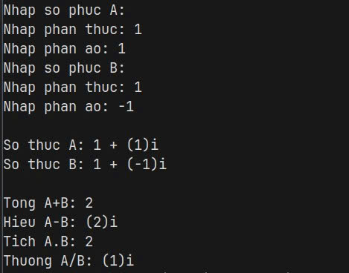
2 | Số phức A, phần thực = 1, phần ảo = 2  Số phức B, phần thực = 3, phần ảo = -4 | 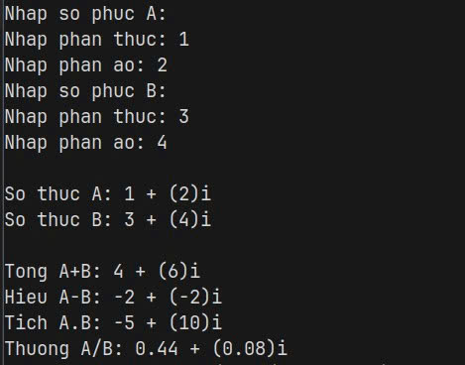
3 | Số phức A, phần thực = 2, phần ảo = 3  Số phức B, phần thực = 2, phần ảo = -3 | 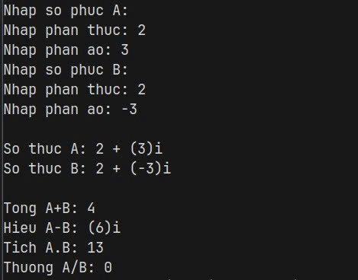
4 | Số phức A, phần thực = 1, phần ảo = 1  Số phức B, phần thực = -1, phần ảo = 1 | 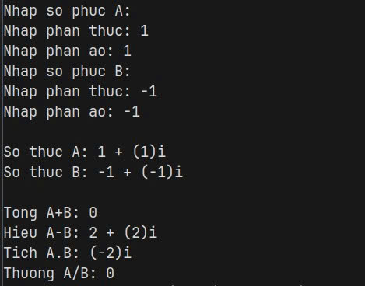
5 | Số phức A, phần thực = 0, phần ảo = 0  Số phức B, phần thực = 2, phần ảo = 3 | 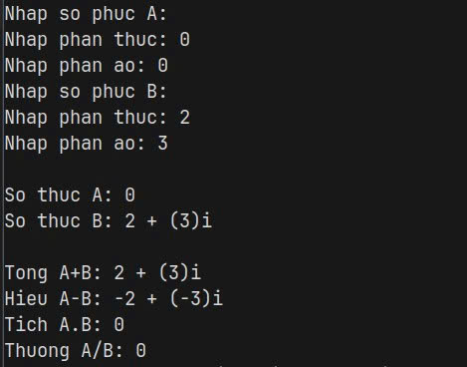
6 | Số phức A, phần thực = 5, phần ảo = 0  Số phức B, phần thực = 3, phần ảo = 0 | 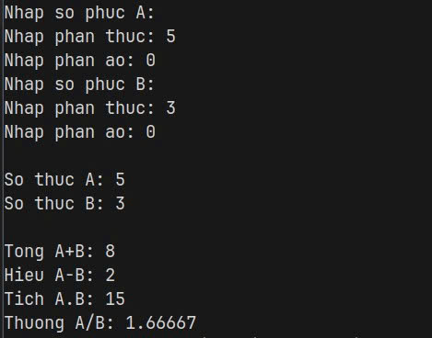
7 | Số phức A, phần thực = 1, phần ảo = 1  Số phức B, phần thực = 0, phần ảo = 0 | 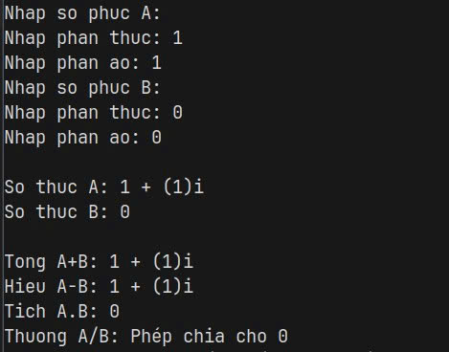
8 | Số phức A, phần thực = -1, phần ảo = -2  Số phức B, phần thực = 3, phần ảo = 1 | 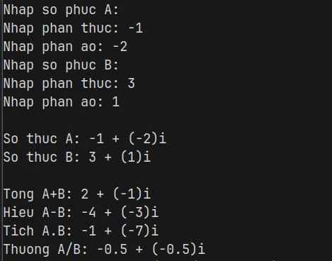
9 | Số phức A, phần thực = 0, phần ảo = 2  Số phức B, phần thực = 0, phần ảo = 3 | 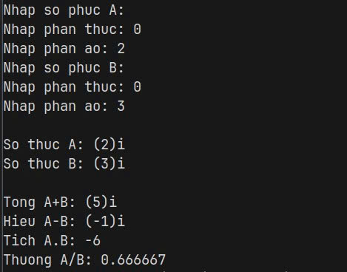

Bài tập 4
: Xây dựng lớp giờ phút giây:
- Thuộc tính: iGio, iPhut, iGiay
- Phương thức: Nhap(), Xuat(), TinhCongThemMotGiay()
Yêu cầu: Thực hiện xây dựng lớp, vẽ class diagram và khai báo các thuộc tính, phương thức. Viết nội dung vào các phương thức đã khai báo. Gọi các phương thức trong hàm main() và thực hiện kiểm thử.

Class diagram của chương trình xây dựng lớp Giờ phút giây
.
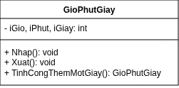

Code của chương trình xây dựng lớp Giờ phút giây
.

File GioPhutGiay.hpp
struct GioPhutGiay {
void Nhap();
void Xuat();
GioPhutGiay TinhCongThemMotGiay();

private:
int iGio, iPhut, iGiay;
};

bool KiemTraGio(const int &);
bool KiemTraPhutGiay(const int &);

File GioPhutGiay.cpp
#include "../include/GioPhutGiay.hpp"
#include <cstdio>
#include <iostream>

using namespace std;

/*
* @brief Nhập giờ (iGio), phút (iPhut), giây (iGiay) -> KIỂM TRA, NHẬP LẠI nếu
* không hợp lệ
* @return void
* */
void GioPhutGiay::Nhap() {
do {
cout << "Nhap gio (tu 0 den 23): ";
cin >> iGio;
} while (!KiemTraGio(iGio));

do {
cout << "Nhap phut (tu 0 den 59): ";
cin >> iPhut;
} while (!KiemTraPhutGiay(iPhut));

do {
cout << "Nhap giay (tu 0 den 59): ";
cin >> iGiay;
} while (!KiemTraPhutGiay(iGiay));
}
/*
* @brief Xuất ra màn hình theo định dạng: hh:mm:ss
* @return void
* */
void GioPhutGiay::Xuat() { printf("%02d:%02d:%02d\n", iGio, iPhut, iGiay); }
/*
* @brief Tính mốc thời gian ở 1 giây tiếp theo
* @return Mốc thời gian mới
* */
GioPhutGiay GioPhutGiay::TinhCongThemMotGiay() {
GioPhutGiay kq;

if (++iGiay == 60) {
iGiay = 0;
if (++iPhut == 60) {
iPhut = 0;
if (++iGio == 24) {
iGio = 0;
}
}
}
kq.iGio = this->iGio;
kq.iPhut = this->iPhut;
kq.iGiay = this->iGiay;

return kq;
}

/*
* @brief Kiểm tra giờ thỏa mãn: dương, không lớn hơn 23
* @param t
* @return 1(Hợp lệ), 0(Không hợp lệ)
* */
bool KiemTraGio(const int &t) {
bool kq{true};

if (t < 0 || t > 23) {
kq = false;
}

return kq;
}
/*
* @brief Kiểm tra phút/giây thỏa mãn: dương, không lớn hơn 59
* @param t
* @return 1(Hợp lệ), 0(Không hợp lệ)
* */
bool KiemTraPhutGiay(const int &t) {
bool kq{true};

if (t < 0 || t > 59) {
kq = false;
}

return kq;
}

File BT4.cpp
#include "../include/GioPhutGiay.hpp"
#include <iostream>

using namespace std;

int main() {
/* Nhập thời gian */
GioPhutGiay t;
t.Nhap();

/* Xuất ra thời gian hiện tại*/
cout << "\nThoi gian hien tai: ";
t.Xuat();

/* Xuất ra thời gian sau 1s*/
GioPhutGiay t_next{t.TinhCongThemMotGiay()};
cout << "Sau 1s: ";
t_next.Xuat();

return 0;
}

Test case của chương trình xây dựng lớp Giờ phút giây
.
Test case | Input | Output
1 | Giờ = 12  Phút = 30  Giây = 0 | 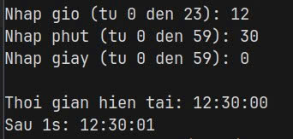
2 | Giờ = 0  Phút = 0  Giây = 0 | 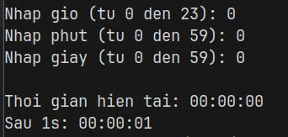
3 | Giờ = 10  Phút = 10  Giây = 61 (ERROR)  Giây = 60 (ERROR)  Giây = - 5 (ERROR)  Giây = 58 | 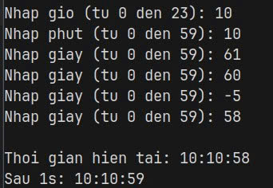
4 | Giờ = 25 (ERROR)  Giờ = 23  Phút = 0  Giây = 0 | 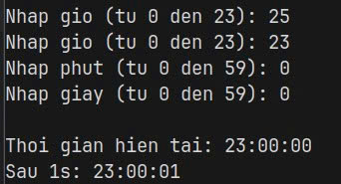
5 | Giờ = 10  Phút = 20  Giây = 59 | 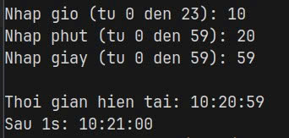
6 | Giờ = 23  Phút = 59  Giây = 59 | 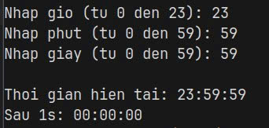
7 | Giờ = 13  Phút = 45  Giây = 59 | 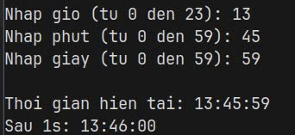
8 | Giờ = 10  Phút = 59  Giây = 59 | 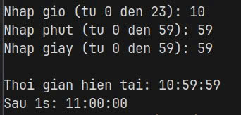
9 | Giờ = 10  Phút = 20  Giây = 39 | 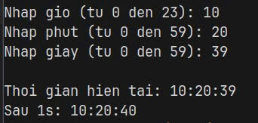
10 | Giờ = 10  Phút = 60 (ERROR)  Phút = 59  Giây = 0 | 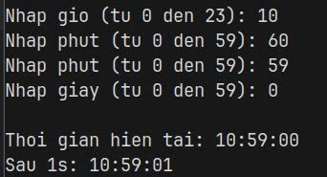

Link code GitHub
: Link

